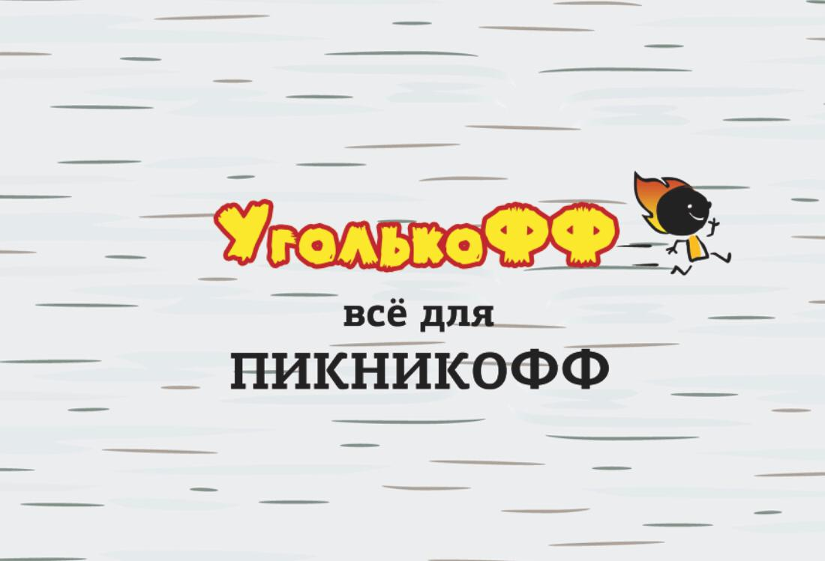

**Коммерческое предложение.**

**Хотим предложить вам уголь премиум качества, изготовленный по немецкой технологии с использованием новейшего оборудования!**

Наше производство угля находится в городе Кострома.

# Мы занимаемся приготовлением угля более 12 лет.

# Так же предлагаем вам:

# - дрова березовые сухие в сетке ,10 кг.

# -жидкость для розжига, 0,5л. и 1л.

# Также уголь для мангала высшего качество (карандаш, бочковой)

***Цена с учетом доставки от 10 мешков по Москве и мос.обл.***

Цена за уголь карандаш:

3 кг-75 рублей.

5 кг- 115 рублей.

10 кг- 240 рублей

***Асортемент***

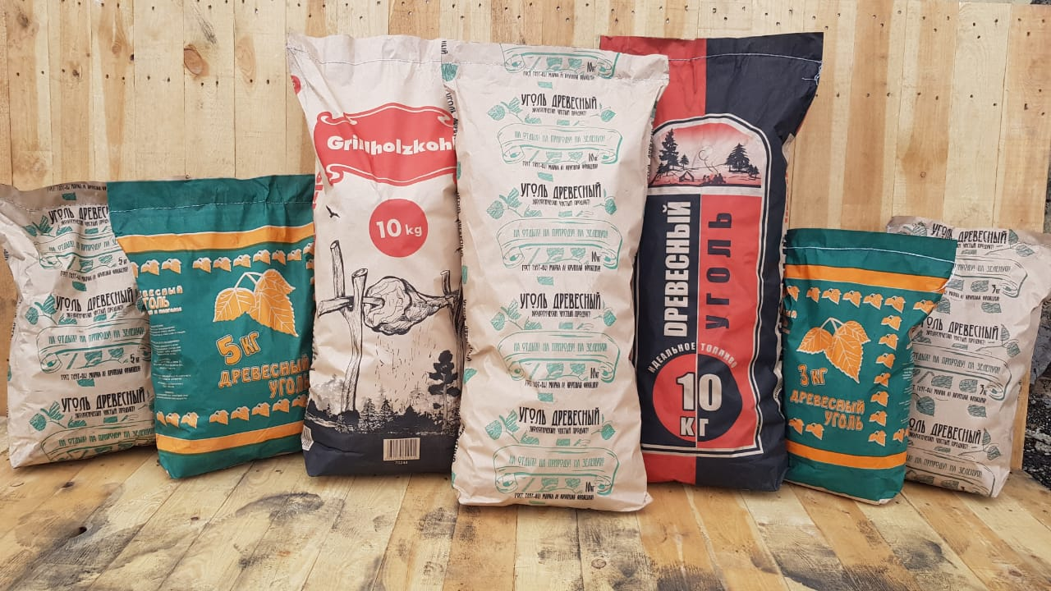

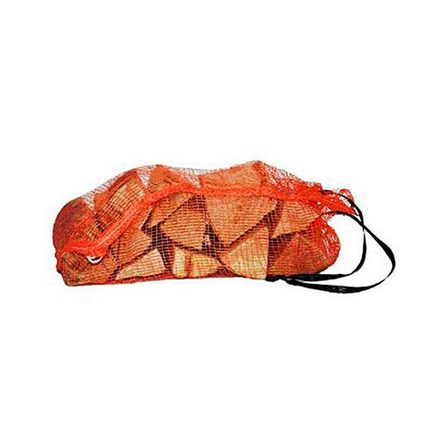

**Сухие дрова являются прекрасным топливом, которое доступно и универсально. Они идеально подходят для камина, бани и печи**.

Цена:

Сетка 10 кг.-130 руб**.**

**Поддон больше чем куб-4000руб.**

**Жидкость для розжига стоимость:** 0,5 л. -60 руб.; 1 л.-100 руб.

# Так же в продаже:

* Губка для посуды 5 шт Мега 10*6,5*4 см (15уп/кор) БИОРЕСУРС, упак -17.55руб (коробка -264руб)
* Салфетка вискозная 30х30 см 3 шт. ( 50уп/кор)БИОРЕСУРС, упак -8,30руб (кор-415руб)
* Салфетка вискозная 30х38 см 3 шт. (50уп/кор)БИОРЕСУРС, упак – 9.96руб (кор-498руб)
* Салфетка вискозная 30х38 см 5 шт. (50уп/кор) без этикетки БИОРЕСУРС, упак 15руб (кор-750руб)
* Салфетка супервпитывающая из микрофибры 30х30 (50 шт/кор)БИОРЕСУРС, шт -13.30 руб (кор-665руб)
* Тряпка д/пола микрофибра 50х60 без упаковки (25 шт/гр.пак) БИОРЕСУРС, шт – 49руб (кор-1225руб)
* Тряпка для пола 50х60 см в индивидуальной упаковке вискоза (50шт/кор)БИОРЕСУРС, шт -13руб (кор-650руб)
* Тряпка для пола ХПП 80х100 см (25шт/кор)БИОРЕСУРС, упак -25,64руб (кор-640руб)
* Тряпка для пола ХПП 80х60 см без./уп (25шт/кор)БИОРЕСУРС, шт -14,25руб (кор-357руб)
* Фольга алюминевая 10м (40шт/кор) БИОРЕСУРС, шт -27,12руб (кор-1085руб)
* Фольга алюминевая 300х100 м 12 мк (10шт/кор)БИОРЕСУРС, шт- 252руб (кор-2510руб)
* Фольга алюминевая 300х80 м 9 мк (10шт/кор)БИОРЕСУРС, шт- 168руб (кор-1680руб)
* Фольга алюминевая 450х70 м 9 мк (10шт/кор)БИОРЕСУРС, шт- 227руб (кор-2170руб)
* Фольга алюминевая 450х80 м 12 мк (10шт/кор)БИОРЕСУРС, шт- 313руб (кор-3130руб)  
  Фольга алюминиевая 300*70м 11 мик (10шт/кор)БИОРЕСУРС, шт- 184руб (кор-1830руб)  
  Фольга алюминиевая 300*70м 9 мик (10шт/кор)БИОРЕСУРС, шт-176руб (кор-1760руб)

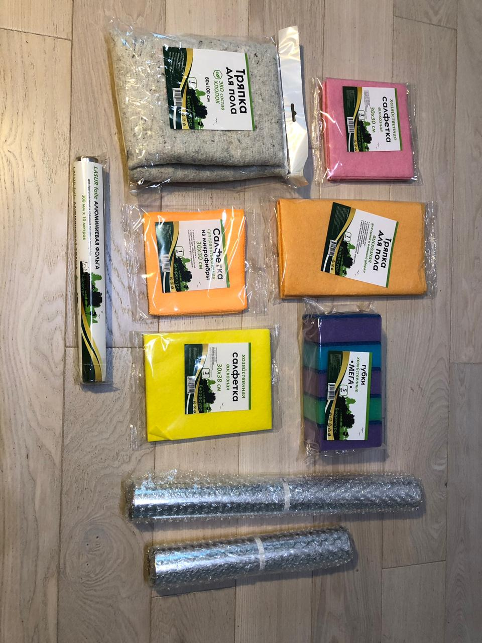

***Мы рады сотрудничеству с вами!***

***т. +7 (950)245-26-34***

***менеджер Денис .***